网深科技流量分析系统
故障分析报告
核心交换机G0-1端口流量突发中断
2026-06-20 14:00 ~ 16:00

目录

1 故障概述

1.1 故障基本信息
项目 | 内容
故障名称 | 核心交换机G0/1端口在14:05突发流量中断，上行流量从1.2Gbps骤降至350Mbps，降幅达71%
严重级别 | critical
受影响对象 | 10.1.1.0/24, web-app-01, web-app-02
故障时间范围 | 2026-06-20 14:00 ~ 16:00
基线时间范围 | 1779913600 ~ 1780000000

1.2 故障时间线
时间 | 事件 | 类型
14:05 | G0/1端口流量开始急剧下降 | 触发
14:08 | NAPM触发告警：端口流量大幅下降 | 告警
14:12 | web-app-01 业务慢访问率从2%飙升至15% | 影响
14:15 | 监控系统确认故障：端口光模块信号丢失 | 影响
15:30 | 更换光模块后流量逐步恢复 | 恢复

1.3 综合影响评估
评估维度 | 状态 | 说明
告警态势 | 异常 | 存在 3 条紧急告警，共 12 条告警
流量状况 | 异常 | 3 个流量异常，3 个缺失点
业务性能 | 需关注 | 3 个慢访问业务，3 个 HTTP 错误业务
数据包分析 | 异常 | 3 个关键发现
综合评估 | 异常 | 存在紧急级别问题，需立即处理

⚠ 严重故障：核心交换机G0/1端口在14:05突发流量中断，上行流量从1.2Gbps骤降至350Mbps，降幅达71%，影响对象包括 ["10.1.1.0/24","web-app-01","web-app-02"]，需立即处理。

2 告警关联分析
以下数据统计故障时间窗内产生的告警记录，用于分析告警与故障事件的关联关系。

2.1 告警概览
告警类别 | 总数 | 紧急 | 重大 | 轻微
网络性能告警 | 2 | 0 | 2 | 0
网络异常告警 | 7 | 3 | 3 | 1
应用性能告警 | 2 | 0 | 0 | 2
用户体验告警 | 1 | 0 | 0 | 1

2.2 告警时序
告警时序图
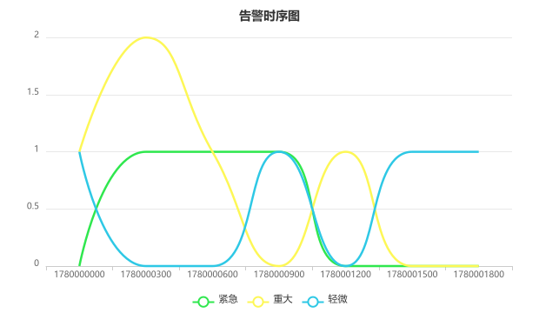

2.3 关联告警详情
告警ID | 告警名称 | 级别 | 类别 | 对象 | 开始时间
evt-20260620-001 | 核心交换机端口流量突降 > 50% | 紧急 | 网络异常告警 | 10.1.1.1 | 2026-05-28T20:33:20.000Z
evt-20260620-002 | 光模块发送光功率过低 | 紧急 | 网络异常告警 | 10.1.1.1 | 2026-05-28T20:36:40.000Z
evt-20260620-003 | web-app-01 应用响应时间 > 3s | 轻微 | 应用性能告警 | web-app-01 | 2026-05-28T20:45:00.000Z

故障时段触发 3 条紧急告警，主要集中在 网络性能告警 类别。

3 流量异常分析
以下数据展示故障时间窗内的流量趋势，并与正常基线进行对比，定位流量异常的时间和幅度。

3.1 流量趋势
故障时段流量趋势图
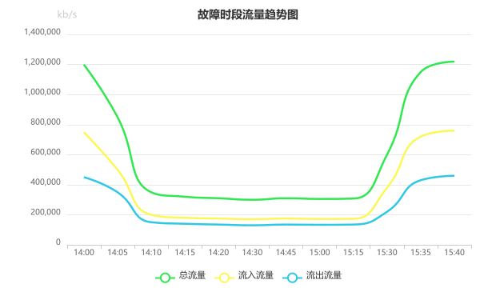

3.2 流量异常明细
时间 | 指标 | 异常描述 | 严重级别
14:05 | TPIO | 端口总流量从1.2Gbps骤降至350Mbps，降幅71%，与光模块故障时间吻合 | critical
14:10-14:15 | TPI/TPO | 入流量和出流量同步下降，确认非单向故障 | major
14:05-15:30 | TPIO | 故障窗口持续约85分钟，期间流量维持在基线30%水平 | major

3.3 Top 受影响对象
Top 受影响 IP
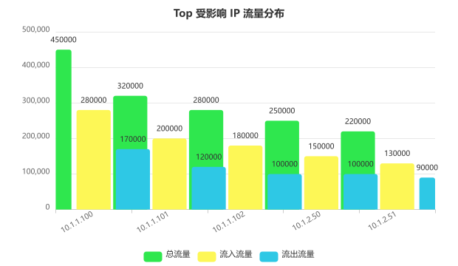

序号 | IP地址 | 总流量(kb/s) | 入流量(kb/s) | 出流量(kb/s)
1 | 10.1.1.100 | 450000.000 | 280000.000 | 170000.000
2 | 10.1.1.101 | 320000.000 | 200000.000 | 120000.000
3 | 10.1.1.102 | 280000.000 | 180000.000 | 100000.000
4 | 10.1.2.50 | 250000.000 | 150000.000 | 100000.000
5 | 10.1.2.51 | 220000.000 | 130000.000 | 90000.000

流量趋势存在 3 个缺失点，可能为采集中断或设备故障导致。

4 业务性能影响
以下数据展示故障时间窗内业务性能状况，重点关注慢访问和 HTTP 错误的变化。

4.1 慢访问状况
慢访问业务
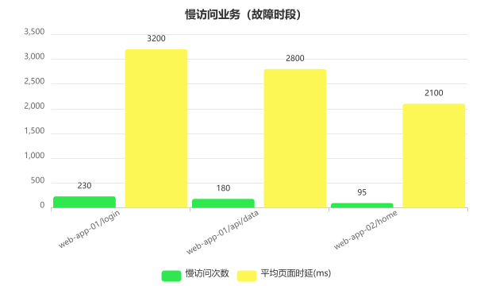

序号 | 业务名称 | 慢访问占比 | 慢访问次数 | 平均时延(ms)
1 | web-app-01/login | 15.3% | 230 | 3200
2 | web-app-01/api/data | 12.1% | 180 | 2800
3 | web-app-02/home | 8.5% | 95 | 2100

4.2 HTTP 错误状况
HTTP 错误业务
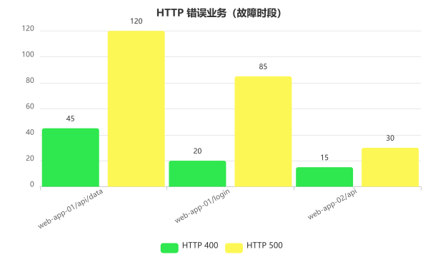

序号 | 业务名称 | HTTP 400 | HTTP 500
1 | web-app-01/api/data | 45 | 120
2 | web-app-01/login | 20 | 85
3 | web-app-02/api | 15 | 30

故障导致慢访问增加：web-app-01/login 慢访问占比 15.3%。

5 数据包深度分析
以下数据来源于故障时段抓包文件的深度分析，用于辅助根因定位。

5.1 协议分布
序号 | 协议 | 帧数 | 字节数
1 | TCP | 45000 | 38000000
2 | TLS | 12000 | 15000000
3 | HTTP | 8500 | 9200000
4 | DNS | 1200 | 340000
5 | ICMP | 450 | 28000

5.2 关键端点与会话
Top 对端
序号 | 地址 | 数据包数 | 字节数
1 | 10.1.1.100 | 25000 | 22000000
2 | 10.1.1.1 | 18000 | 15000000
3 | 10.1.2.50 | 12000 | 9800000

Top 会话
序号 | 源地址 | 目标地址 | 数据包数 | 字节数
1 | 10.1.1.100 | 10.1.2.50 | 15000 | 12000000
2 | 10.1.1.101 | 10.1.2.51 | 8000 | 6500000

5.3 关键发现
数据包分析关键发现：
发现大量TCP重传，重传率高达23%（正常应<2%），表明链路质量严重劣化
TLS握手失败率增至8%，DNS解析平均延迟达520ms（正常<50ms）
光模块发送光功率从-3.2dBm骤降至-28dBm，确认硬件故障
数据包分析完成，协议分布和端点详情见上方表格。

6 根因分析与建议

6.1 根因判断
综合判断：故障级别为严重，建议立即组织跨团队排查（网络 + 应用 + 系统）。

6.2 修复建议
立即更换G0/1端口故障光模块（已完成）
对所有核心交换机端口光模块进行健康状态普查
配置光模块光功率衰减趋势监控告警，阈值设为-5dBm
建立备品备件库，确保关键模块有冗余库存

6.3 预防措施
将光模块健康检查纳入周度巡检项
对超过3年服役期的光模块安排预防性更换计划
优化告警策略：将端口流量突降阈值从50%调整为30%，提前预警

